1. HÀM ĐẾM VÀ TÍNH TỔNG

Hàm đếm COUNT

Bạn có một bảng tính với cơ sở dữ liệu khổng lồ và cần biết có bao nhiêu ô trong một vùng nào đó hay trong toàn bộ bảng tính chỉ chứa chữ số, không chứa chữ cái. Thay vì phải ngồi đếm một cách thủ công thì bạn có thể sử dụng hàm =COUNT. Ví dụ, bạn cần đếm từ ô B1 đến B10, hãy gõ =COUNT(B10:B10).

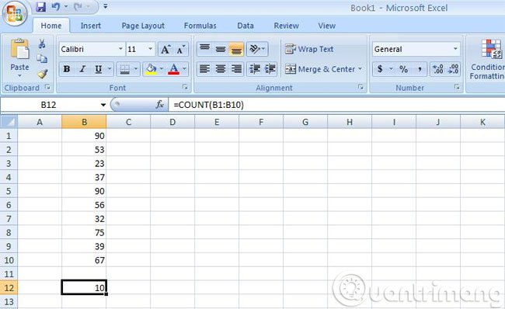

Hàm đếm COUNTIF với điều kiện cụ thể

Để đếm các ô dựa trên một điều kiện cụ thể (ví dụ, lớn hơn 9), hãy sử dụng hàm COUNTIF sau đây.

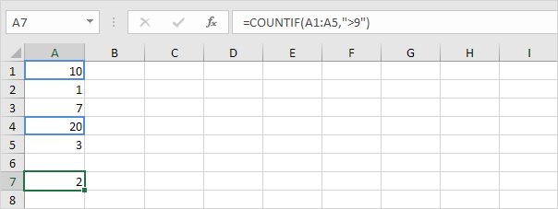

Hàm hàm đếm COUNTIFS với nhiều điều kiện

Để đếm các ô dựa trên nhiều điều kiện (ví dụ, green và lớn hơn 9), hãy sử dụng hàm COUNTIFS sau.

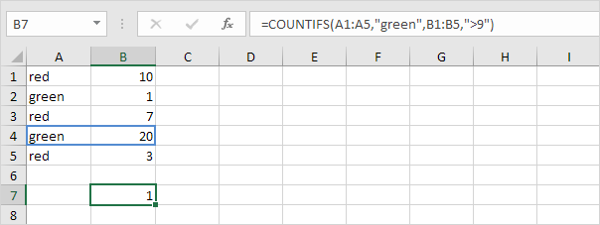

Hàm tính tổng SUM

Đây có thể nói là hàm đầu tiên mà bất kỳ người dùng nào mới học Excel cũng cần phải biết đến. Giả sử, bạn muốn cộng các con số trong ô A2 và B2 lại với nhau, sau đó hiển thị kết quả trong ô B3. Để thực hiện, bạn chỉ cần di chuyển đến ô B3 và gõ cụm từ "=SUM" vào rồi chọn hàm =SUM vừa xuất hiện trong danh sách nổi lên.

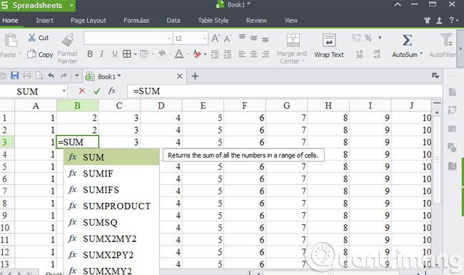

Tiếp theo, hãy nhấn phím Ctrl cùng với thao tác nhấn chuột chọn vào ô A2 và B2 rồi cuối cùng là nhấn phím Enter. Kết quả tổng của hai con số trong hai ô A2 và B2 mà bạn vừa chọn sẽ xuất hiện tức thì trong ô B3. Bạn có thể sử dụng hàm =SUM để tính tổng của hai hay nhiều ô, chỉ với thao tác chọn thêm những ô cần thiết vào trong nội dung của hàm.

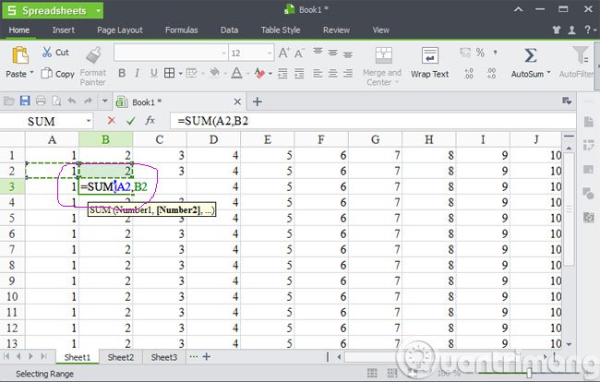

Hàm tính tổng SUMIF có điều kiện

Để tính tổng các ô dựa trên một điều kiện (ví dụ, lớn hơn 9), hãy sử dụng hàm SUMIF sau (hai đối số).

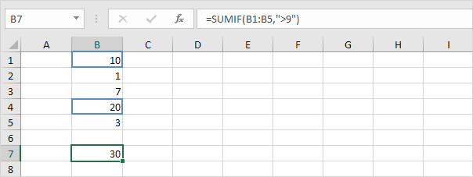

Để tính tổng các ô dựa trên một tiêu chí (ví dụ, green), hãy sử dụng hàm SUMIF với 3 đối số (đối số cuối cùng là phạm vi cần tính tổng).

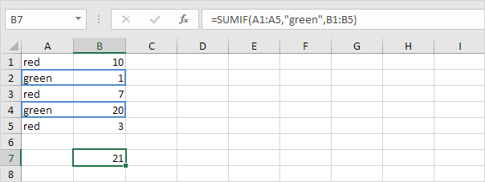

Hàm tính tổng SUMIFS với nhiều điều kiện

Để tính tổng các ô dựa trên nhiều điều kiện (ví dụ, blue và green), hãy sử dụng hàm SUMIFS sau (đối số đầu tiên là phạm vi bảng tính cần tính tổng).

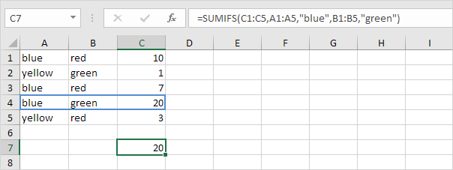

Hàm tính giá trị trung bình AVERAGE

Hàm =AVERAGE làm đúng chức năng như tên gọi của nó là đưa ra con số có giá trị trung bình trong những số được chọn. Ví dụ bạn muốn tính giá trị trung bình từ ô A10 đến ô J10, chỉ cần gõ =AVERAGE(A10:J10) rồi nhấn Enter.

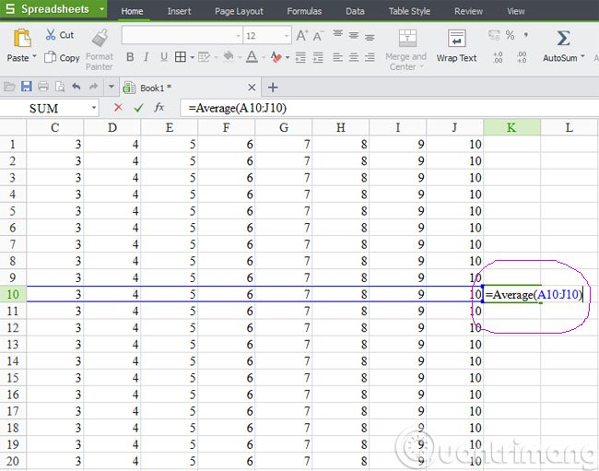

Kết quả đưa ra trong ô K10 là con số có giá trị trung bình giữa các ô từ A10 đến J10. Ngoài ra, bạn cũng có thể sử dụng con trỏ chuột kéo thả và đánh dấu chọn vùng dữ liệu hoặc có thể đồng thời nhấn phím Ctrl rồi nhấn chuột vào từng ô riêng rẽ trong trường hợp nếu các ô không nằm kế cận nhau.

Tương tự như SUMIF, COUNTIF bạn có thể sử dụng AVERAGEIF và AVERAGEIFS để tính giá trị trung bình của các ô dựa trên một hoặc nhiều tiêu chí.

Hàm đếm ô trống COUNTBLANK

Bạn sử dụng hàm này khi cần đếm các ô trống. Cú pháp =COUNTBLANK(phạm vi bảng tính cần đếm).

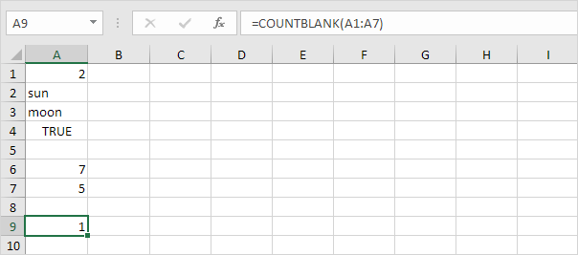

Hàm đếm ô không trống COUNTA

Hàm COUNTA có chức năng dùng để đếm số ô có chứa nội dung bất kỳ bao gồm chữ số, chữ cái hay biểu tượng, hay nói cách khác nó dùng để đếm các ô không trống. Cú pháp =COUNTA(phạm vi bảng tính cần đếm).

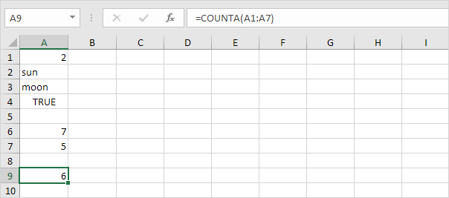

Hàm tính tổng giá tiền sản phẩm SUMPRODUCT

Để tính tổng sản phẩm của các số tương ứng (kiểu tính tổng tiền của các sản phẩm dựa trên số lượng và giá tương ứng của từng sản phẩm) trong một hoặc nhiều dãy, bạn hãy sử dụng hàm SUMPRODUCT mạnh mẽ của Excel.

Ví dụ dưới đây dùng hàm SUMPRODUCT để tính tổng số tiền đã tiêu.

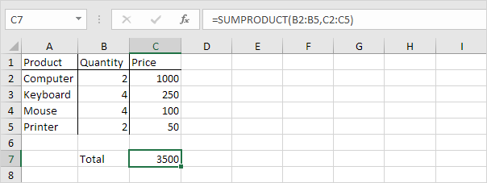

Cụ thể ở trên, hàm SUMPRODUCT đã thực hiện phép tính: (2 * 1000) + (4 * 250) + (4 * 100) + (2 * 50) = 3500.

Phạm vi tính tổng phải có cùng kích thước, nếu không Excel sẽ hiển thị lỗi #VALUE!

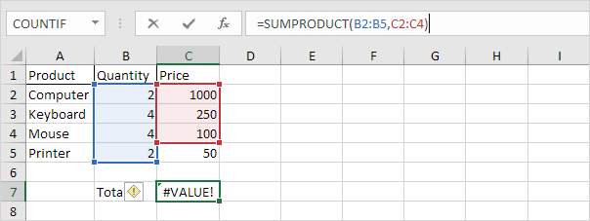

Nếu giá trị trong ô không phải dạng số thì SUMPRODUCT sẽ mặc định giá trị của chúng là 0.

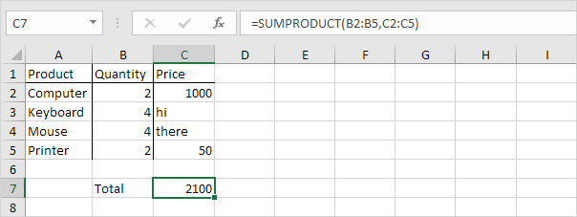

Hàm MIN, MAX

Nếu bạn muốn tìm một con số có giá trị nhỏ nhất trong một vùng dữ liệu, hàm =MIN có thể làm việc đó. Chỉ cần gõ vào cụm từ =MIN(D3:J13), Excel sẽ trả về cho bạn số nhỏ nhất nằm trong phạm vi đó.

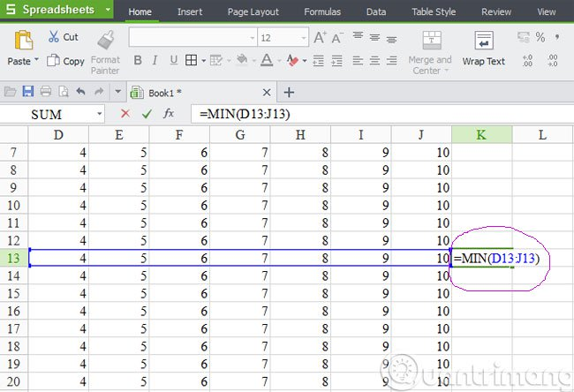

Ngược với hàm =MIN vừa đề cập, hàm =MAX sẽ trả về con số có giá trị lớn nhất trong phạm vi cần tìm. Cú pháp của hàm này cũng tương tự như hàm =MIN, gồm địa chỉ ô đầu tiên cho đến ô cuối cùng.

2. HÀM LOGIC

[Hàm IF](https://quantrimang.com/ms-excel-bai-15-khai-thac-suc-manh-cua-ham-if-trong-excel-47946)

Hàm IF giúp bạn kiểm tra xem điều kiện có được đáp ứng không, nếu đúng nó sẽ trả về giá trị đúng, nếu sai sẽ trả về giá trị sai. Công thức =IF(điều kiện,"giá trị đúng","giá trị sai"). Để áp dụng cho nhiều điều kiện bạn sẽ phải dùng đến hàm IF lồng nhau.

Trong ví dụ dưới đây, chúng ta sẽ kiểm tra xem ô A có thỏa mãn điều kiện lớn hơn 10 không, nếu thảo mãn thì trả về giá trị Correct trong ô C1, nếu không thỏa mãn sẽ trả về giá trị Incorrect. Tại ô C1, bạn nhập vào hàm =IF(A1>10,"Correct","Incorrect").

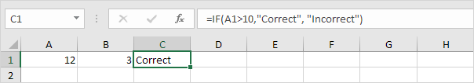

Hàm IF trả về Correct vì giá trị trong ô A1 lớn hơn 10.

Hàm AND

Hàm AND sẽ trả về giá trị đúng nếu tất cả các điều kiện được thỏa mãn và trả về giá trị sai nếu có bất kỳ điều kiện nào sai. Công thức =IF(AND(điều kiện),"giá trị đúng","giá trị sai)

Vẫn ví dụ trên, giờ ta kết hợp kiểm tra 2 điều kiện là A1 lớn hơn 10 và B1 lớn hơn 5, nếu cả 2 thỏa mãn sẽ trả về Correct, ngược lại trả về Incorrect. Tại ô D1 bạn nhập =IF(AND(A1>10,B1>5),"Correct","Incorrect")

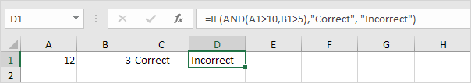

Hàm AND trả về giá trị sai vì ô B1 nhỏ hơn 5, do đó hàm IF trả về giá trị sai tương ứng ở đây là Incorrect.

Hàm OR

Ngược lại với AND, OR trả về giá trị đúng nếu có bất kỳ điều kiện nào được thỏa mãn và trả về giá trị sai nếu tất cả các điều kiện đều không được đáp ứng.

Thử lại điều kiện trên với hàm OR. Tại ô E1 bạn nhập =IF(OR(A1>10,B1>5),"Correct","Incorrect")

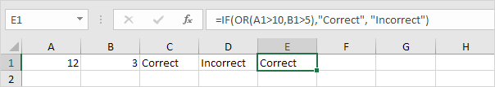

Hàm OR trả về giá trị đúng vì ô A1 lớn hơn 10, vì thế kết quả là hàm IF trả về giá trị Correct.

Ghi chú chung: Hàm AND và OR có thể kiểm tra đến 255 điều kiện.

Hàm IF lồng nhau

Như đã nói bên trên, khi bạn có nhiều hơn một điều kiện cần kiểm tra thì đó là lúc dùng đến hàm IF lồng nhau. Giá trị sai sẽ được thay thế bằng một hàm IF khác để thực hiện thêm một lần kiểm tra. (Nếu dùng Excel 2016, bạn chỉ cần sử dụng IFS là được).

Hãy xem các ví dụ dưới đây:

Bạn nhập vào công thức =IF(A1=1,"Bad",IF(A1=2,"Good",IF(A1=3,"Excellent","No Valid Score"))) để kiểm tra giá trị của ô A1, nếu bằng 1 trả về Bad, nếu bằng 2 trả về Good, nếu bằng 3 trả về Excellent, nếu là một giá trị khác sẽ trả về No Valid Score.

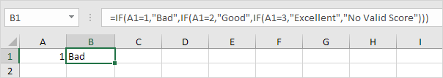

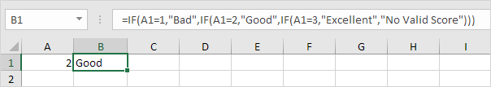

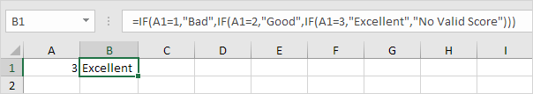

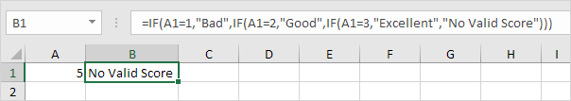

Bạn nhập vào công thức =IF(A1<=10,350,IF(A1<=20,700,IF(A1<=30,1400,2000))) để kiểm tra giá trị ô A1, nếu nhỏ hơn hoặc bằng 10 thì trả về giá trị 350, 10 < A1 <= 20 thì trả về 700, 20 < A1 <= 30 thì trả về 1400, nếu lớn hơn 30 thì trả về 2000.

3. HÀM NGÀY THÁNG

Hàm YEAR, MONTH, DAY

Để điền ngày vào Excel, bạn sử dụng "/" hoặc "-". Để điền thời gian, sử dụng ":" (dấu hai chấm). Bạn cũng có thể điền ngày và thời gian trong cùng một cột.

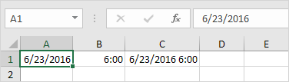

Để lấy năm trong ngày tháng năm bạn sử dụng hàm YEAR. Tương tự để lấy tháng dùng hàm MONTH và lấy ngày dùng hàm DATE. Công thức =YEAR(cột chứa năm cần lấy).

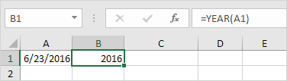

Hàm DATE

Để thêm số ngày vào ngày tháng chỉ cần sử dụng công thức đơn giản là lấy ô chứa ngày tháng + với số ngày bạn muốn thêm, như ví dụ dưới đây:

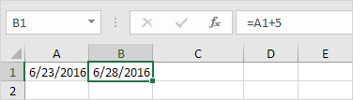

Để thêm số năm, tháng và ngày vào ngày tháng nào đó, bạn sẽ phải sử dụng đến hàm DATE. Công thức =DATE(YEAR(ô chứa ngày tháng gốc)+số năm cần thêm,MONTH(ô chứa ngày tháng gốc)+số tháng cần thêm,DAY(ô chứa ngày tháng gốc)+số ngày cần thêm).

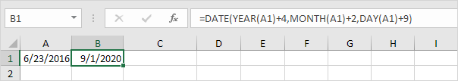

Chú ý: Hàm DATE chỉ có 3 đối số là năm, tháng và ngày. Excel biết rằng 6+2=8= Tháng 8, tháng 8 chỉ có 31 ngày, nên nó sẽ tự động tính sang tháng tiếp theo (23 tháng 8 + 9 ngày thành 1 tháng 9).

Hàm NOW hiển thị thời gian hệ thống

Nếu muốn điền thời gian hiện tại vào một ô nào đó trong bảng tính Excel, hãy sử dụng hàm =NOW. Trước hết, hãy di chuyển con trỏ chuột đến một ô bất kỳ rồi chỉ cần gõ cú pháp =NOW(). Điểm tiện lợi của hàm này là không yêu cầu bất kỳ tham số nào bên trong dấu ngoặc. Kết quả trả về chính là thời gian hiện tại trên hệ thống máy tính.

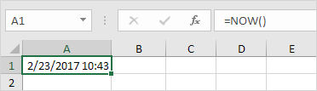

Hàm HOUR, MINUTE, SECOND

Để trả về giờ, phút, giây trong thời gian, bạn sẽ sử dụng HOUR, MINUTE, SECOND tương ứng. Công thức =HOUR(ô chứa số giờ cần lấy).

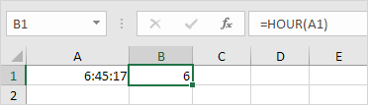

Hàm TIME

Hàm TIME  được sử dụng để thêm số giờ, phút, giây vào thời gian ban đầu, giống hàm DATE bên trên vậy. Công thức =TIME(HOUR(ô thời gian ban đầu)+số giờ cần thêm,MINUTE(ô thời gian ban đầu)+số phút cần thêm,SECOND(ô thời gian ban đầu)+số giây cần thêm).

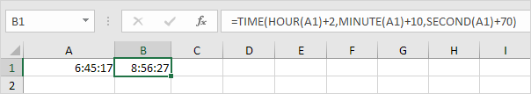

Hàm tính số ngày giữa 2 mốc thời gian DAYS

Đây là một công thức hữu ích để tính số ngày giữa hai mốc thời gian nên bạn không cần phải để ý là có bao nhiêu ngày trong mỗi tháng của dải ô cần tính. Ví dụ, ô E4 chứa dữ liệu ngày bắt đầu là 30/04/2015 và ô F4 chứa ngày kết thúc là 02/09/2015. Bạn hãy nhập là =DAYS(F4,E4)

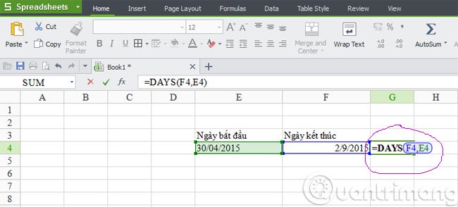

Hàm DATEIF

Để lấy số ngày, tháng, năm của 2 mốc thời gian trong Exel bạn sẽ sử dụng hàm DATEIF. Công thức =DATEIF(mốc thời gian thứ nhất,mốc thời gian thứ hai,"d"). Đối số thứ 3 là cái bạn muốn lấy, "d" là số ngày, muốn lấy số năm bạn thay bằng "y", lấy số tháng thay bằng "m".

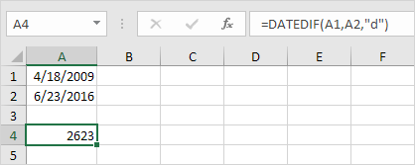

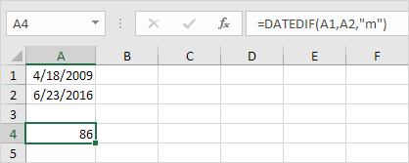

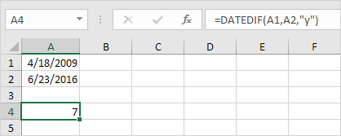

Thay đối số thứ 3 bằng "yd" để bỏ qua năm, chỉ tính số ngày giữa các tháng của khoảng thời gian đó, "md" sẽ bỏ qua tháng, chỉ tính số ngày, "ym" sẽ bỏ qua năm, chỉ đếm số tháng chênh lệch.

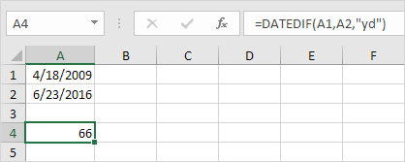

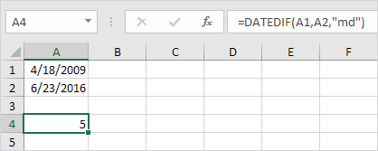

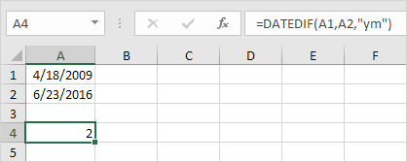

Lưu ý quan trọng: Hàm này có thể trả về kết quả sai nếu ngày/tháng của ngày tháng thứ 2 (nằm ở đối số 2) thấp hơn ngày/tháng ở ngày tháng thứ nhất (đối số 1). Xem ví dụ dưới đây:

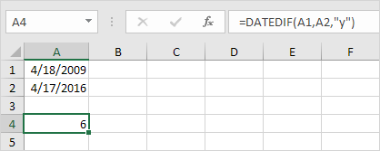

Khi đó bạn nên dùng công thức như trong hình để trả về kết quả đúng:

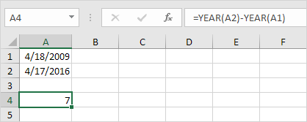

Hàm WEEKDAY

Hàm WEEKDAY trả về giá trị từ 1 (Chủ nhật) đến 7 (thứ 7), đại diện cho ngày trong tuần của ngày tháng năm. Ví dụ, 12/18/2017 rơi vào thứ Hai. Công thức =WEEKDAY(ô chứ ngày tháng năm).

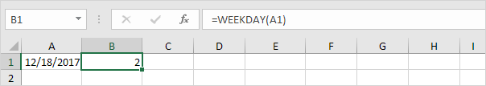

Hàm TEXT

Sử dụng hàm TEXT để hiển thị ngày trong tuần dưới dạng chữ. Công thức =TEXT(ô chứa ngày tháng,"dddd").

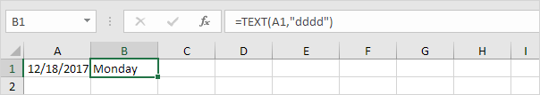

Hàm NETWORKDAYS tính số ngày làm việc

Hàm =NETWORKDAYS() dùng để tính số ngày làm việc (nghĩa là một tuần làm việc gồm 5 ngày) trong một khung thời gian cụ thể. Tương tự hàm =DAYS, hãy sử dụng công thức:=NETWORKDAYS(E3,F3).

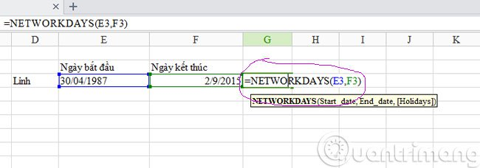

Nếu bạn cung cấp danh sách ngày nghỉ lễ (như trong vùng E1:E2 của ví dụ dưới) NETWORKDAYS sẽ trả về số ngày làm việc (đã trừ đi ngày nghỉ cuối tuần và ngày nghỉ lễ).

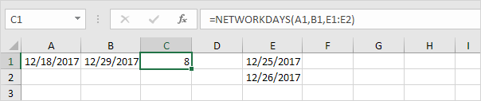

Xem lịch dưới đây để hiểu rõ hơn nhé, màu đỏ là nghỉ lễ, màu xanh là ngày làm việc:

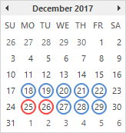

Hàm EOMONTH

Để lấy ngày cuối cùng của ngày tháng hiện tại bạn sẽ sử dụng hàm EOMONTH. Công thức =EOMONTH(ô chứa ngày tháng hiện tại,0). Sử dụng một số khác thay cho không để lấy ngày cuối cùng của các tháng sau đó, ví dụ thay bằng 2 thì sẽ lấy ngày cuối cùng của 2 tháng sau đó, thay bằng -8 là lấy ngày cuối cùng của 8 tháng trước đó.

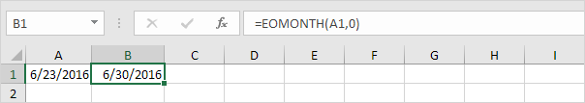

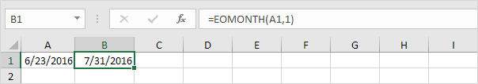

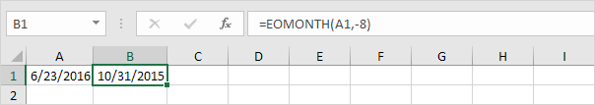

4. HÀM LÀM VIỆC VỚI CHUỖI VĂN BẢN

Nối chuỗi văn bản

Để nối chuỗi văn bản bạn sử dụng ký tự &, muốn chèn thêm dấu cách thì sử dụng " " (mở ngoặc kép, cách, đóng ngoặc kép).

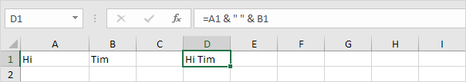

Hàm LEFT

Để lấy những ký tự bên trái của một chuỗi sử dụng hàm LEFT. Công thức =LEFT(ô chứa chuỗi cần lấy, số ký tự muốn lấy)

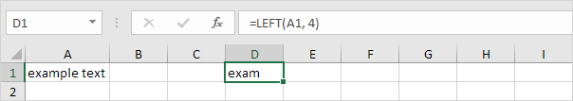

Hàm RIGHT

Dùng hàm RIGHT khi cần lấy những ký tự từ phía bên phải của chuỗi. Công thức =RIGHT(ô chứa chuỗi cần lấy, số ký tự muốn lấy)

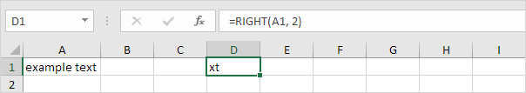

Hàm MID

Dùng để lấy các ký tự bắt đầu từ đâu (tính từ trái sang). Công thức =MID(ô chứ chuỗi cần lấy, vị trí lấy, số ký tự cần lấy). Trong ví dụ này ta lấy 3 ký tự, bắt đầu từ ký tự thứ 5.

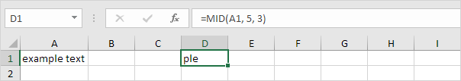

Hàm LEN

Nếu bạn muốn đếm tổng số ký tự hay còn gọi là chiều dài chuỗi ký tự trong một ô bao gồm cả chữ cái, chữ số và khoảng trắng, hãy nghĩ đến hàm =LEN. Công thức =LEN(ô chứa chuỗi cần đếm).

Ví dụ, để biết được có bao nhiêu ký tự trong ô B4, chỉ cần di chuyển đến một ô khác bất kỳ và gõ vào cú pháp =LEN(B4). Ngay lập tức, Excel sẽ trả về một con số giá trị tổng các ký tự trong ô B4.

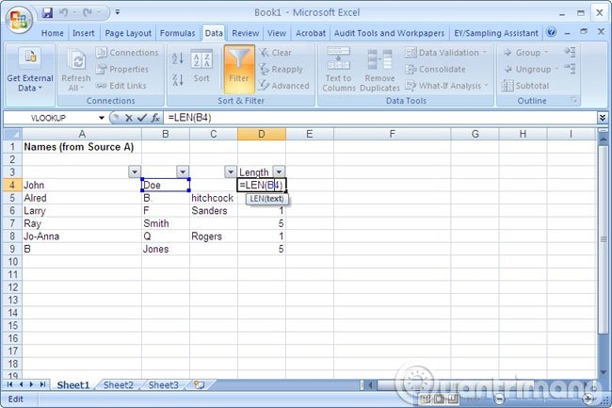

Hàm FIND

Dùng để tìm vị trí của một chuỗi con trong chuỗi. Công thức =FIND("chuỗi con", ô chứa chuỗi). Trong ví dụ này ta tìm vị trí của chuỗi con "am" trong chuỗi "example text", và nó ở vị trí thứ 3.

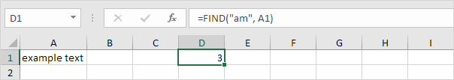

Hàm SUBSTITUTE thay thế văn bản

Để thay thế văn bản trong chuỗi bằng một văn bản khác bạn sẽ sử dụng hàm SUBSTITUTE, với công thức =SUBSTITUTE(ô chứa chuỗi ban đầu,"văn bản ban đầu","văn bản thay thế")

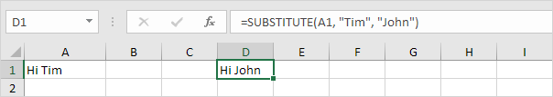

Hàm cắt các khoảng trống TRIM

Nếu phải nhập hay dán văn bản vào Excel chẳng hạn như dữ liệu từ một cơ sở dữ liệu, trang web, phần mềm xử lý văn bản hay các chương trình văn bản khác, bạn sẽ nhận thấy văn bản được nhập có nhiều khoảng trắng nằm rải rác trong danh sách.

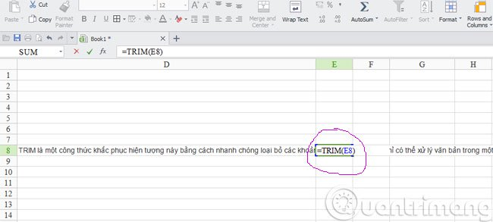

TRIM là một công thức khắc phục hiện tượng này bằng cách nhanh chóng loại bỏ các khoảng trống. Hàm =TRIM chỉ có thể xử lý văn bản trong một ô duy nhất. Ví dụ, để thực hiện cắt các khoảng trắng trong cột E8, bạn chỉ cần gõ hàm =TRIM(E8) một lần vào ô F8 bên cạnh, rồi sau đó chép lại công thức này xuống cho đến cuối danh sách.

Hàm LOWER, UPPER, PROPER để chuyển đổi chữ hoa, chữ thường

Bạn sử dụng hàm LOWER để chuyển đổi tất cả các chữ in hoa trong chuỗi thành chữ thường, công thức =LOWER(ô chứa chữ cần chuyển đổi).

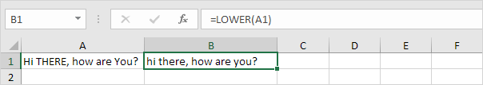

Ngược lại, để chuyển tất cả các chữ thường trong chuỗi ký tự thành chữ in hoa, bạn sử dụng hàm UPPER. Công thức: =UPPER(ô chứa chuỗi cần chuyển đổi).

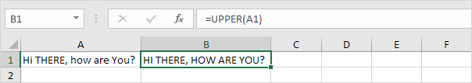

Nếu muốn viết hoa các chữ đầu từ bạn sử dụng hàm PROPER. Công thức =PROPER(ô chứa chuỗi cần viết hoa chữ cái đầu từ).

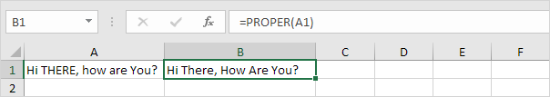

Hàm EXACT để so sánh hai cột

Khi cần so sánh các cột xem giá trị của chúng có trùng nhau không bạn sử dụng EXACT. Công thức =EXACT(ô cần so sánh).

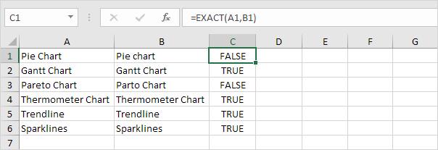

Hàm CONCATENATE kết hợp nội dung

Hàm này sẽ kết hợp nội dung của hai hay nhiều ô vào trong một ô duy nhất. Chẳng hạn, khi bạn muốn nhập chung Ngày, tháng, năm, bài, ngôi sao vào cùng 1 ô thì hãy gõ =CONCATENATE(A1,B1,C1,D1) như bên dưới

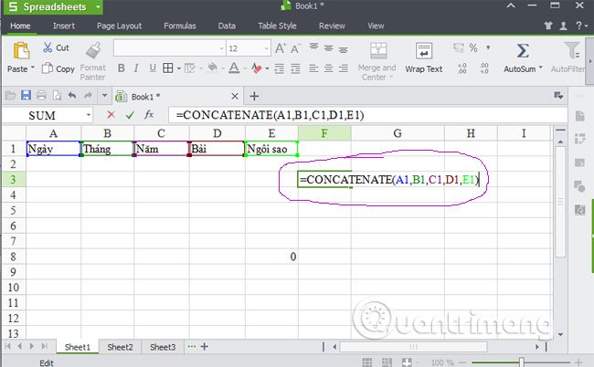

5. HÀM TRA CỨU VÀ THAM CHIẾU

Hàm VLOOKUP

Hàm VLOOKUP tìm kiếm các giá trị trong cột ngoài cùng bên trái của bảng và trả về giá trị trong cùng một hàng từ cột khác mà bạn chỉ định. Cú pháp =VLOOKUP(ô chứa giá trị tìm kiếm, vùng bảng chứa giá trị tìm kiếm và trả về,cột chứa giá trị trả về), có thể thêm đối số thứ 4 như ví dụ dưới.

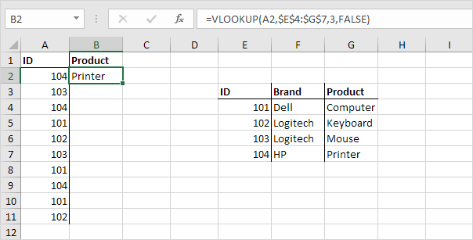

Hàm VLOOKUP tìm ID (104) trong cột ngoài cùng bên trái của dải $E$4:$G$7 và trả về giá trị trong cùng một hàng từ cột thứ 3 (đối số thứ 3 được chỉ định là 3). Đối số thứ 4 đặt là FALSE để trả lại kết quả chính xác hoặc lỗi #N/A nếu không tìm thấy.

Bạn chỉ cần thực hiện trên 1 ô, sau đó kéo hàm VLOOKUP xuống dưới để áp dụng cho các hàng bên dưới. Vì vùng tham chiếu giữ nguyên nên phải dùng $ trước các ký hiệu để tạo tham chiếu tuyệt đối.

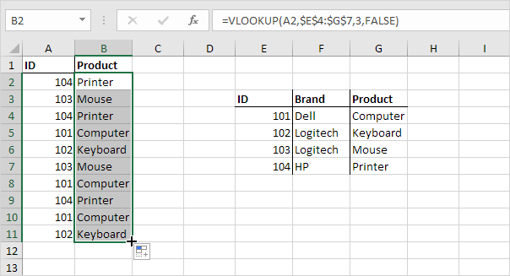

Để hiểu rõ hơn về cách dùng hàm VLOOKUP bạn có thể tham khảo bài viết: [Cách sử dụng hàm Vlookup trong Excel](https://quantrimang.com/cach-su-dung-ham-vlookup-trong-excel-130389)

Hàm MATCH

Hàm MATCH trả về vị trí của giá trị trong một dải nhất định.

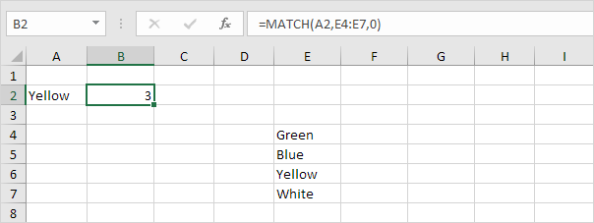

Yellow được tìm thấy ở vị trí thứ 3 trong dải E4:E7. Đối số thứ 3 là tùy chọn, bạn có thể đặt đối số này là 0 để trả về vị trí của giá trị trong ô hoặc trả về #N/A nếu không tìm thấy.

Hàm INDEX

Hàm INDEX dưới đây trả về một giá trị cụ thể trong một phạm vi hai chiều.

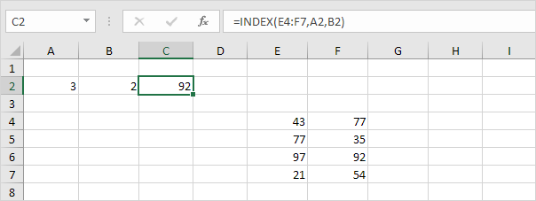

92 được tìm thấy tại giao điểm của hàng 3 và cột 2 trong dải E4:F7.

Hàm INDEX dưới đây trả về giá trị đặc biệt trong phạm vi một chiều.

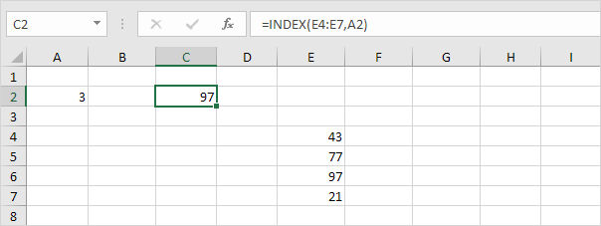

Giá trị 97 được tìm thấy ở vị trí thứ 3 của dải E4:E7.

Hàm CHOOSE

Hàm CHOOSE trả về giá trị từ danh sách bạn chỉ định, dựa trên vị trí được yêu cầu.

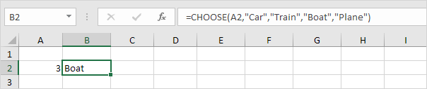

Ví dụ trên, hàm CHOOSE trả về giá trị Boat ở vị trí thứ 3.

6. Cách in ấn trong Excel

Bước 1: Thiết lập thông số cho trang in.

Nếu trang bảng tính Excel của các bạn chưa được căn chỉnh, thiết lập các thông số các bạn có thể thiết lập một số thông số cần thiết.

Căn lề giấy (Margins)

1. Trên thanh công cụ các bạn chọn Page Layout -> Margins -> chọn kiểu căn lề có sẵn.

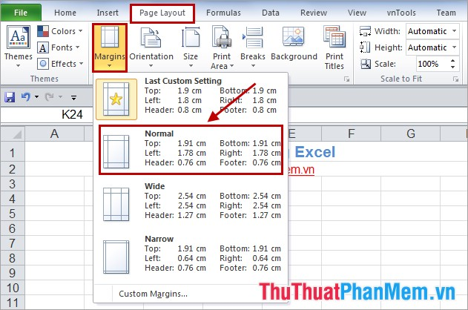

2. Các bạn có thể thiết lập căn lề theo ý muốn bằng cách chọn: Page Layout -> Margins -> Custom Margins.

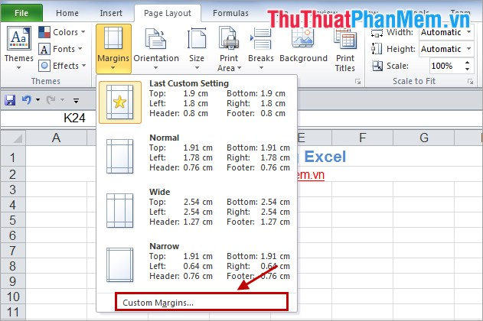

Hộp thoại xuất hiện các bạn căn lề sau đó nhấn OK.

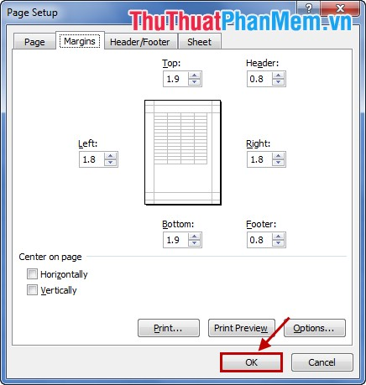

Chiều của trang in (Orientation)

Chọn tab Page Layout -> Orientation -> chọn chiều trang giấy.

Portrait: trang dọc.

Landscape: trang ngang.

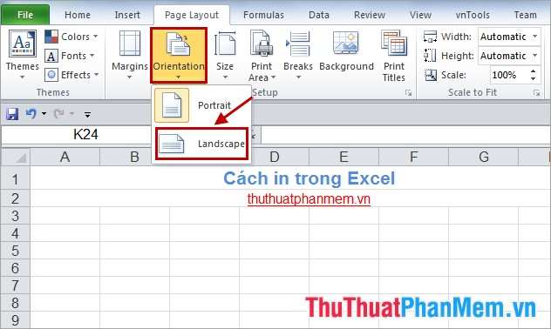

Chọn khổ giấy (Size)

1. Chọn Page Layout -> Size -> chọn khổ giấy.

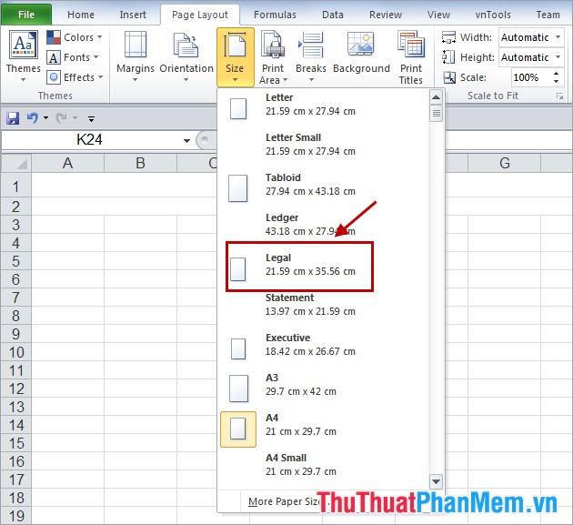

2. Để thiết lập khổ giấy các bạn chọn Page Layout -> Size -> More Paper Sizes.

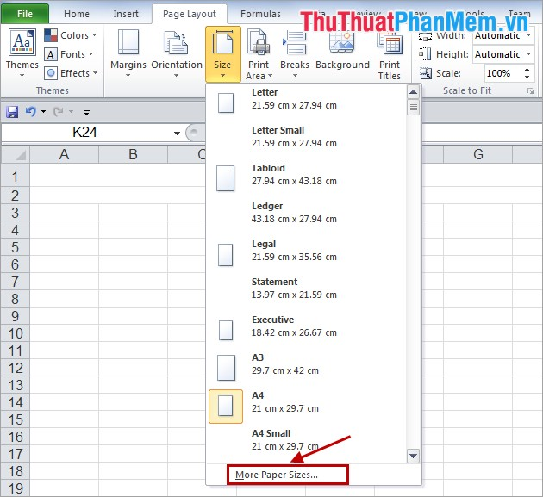

Sau đó các bạn thiết lập khổ giấy và nhấn OK.

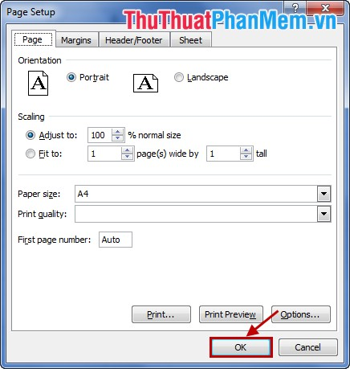

Chọn vùng in (Set Print Area)

Các bạn chọn vùng cần in (bôi đen) sau đó chọn Page Layout -> Print Area -> Set Print Area.

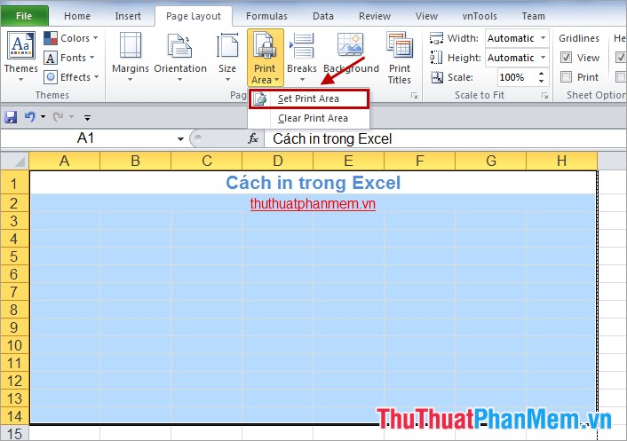

Điều chỉnh tỉ lệ phóng to thu nhỏ của trang in

Chọn Page Layout, trong phần Scale to Fit các bạn chỉnh sửa tỉ lệ trong Scale. Có thể thu nhỏ tài liệu xuống 10% và phóng to lên 400%.

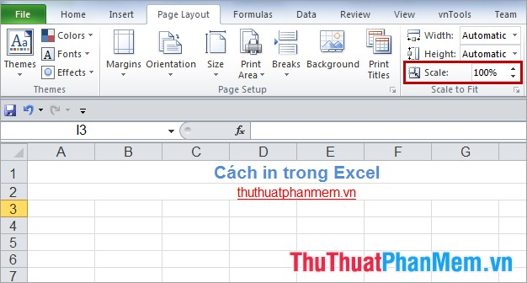

In đường lưới của các ô

Khi in trang bảng tính Excel, các bạn muốn in cả đường lưới trong Excel các bạn chọn Page Layout và trong phần Gridlines của Sheet Options các bạn đánh dấu vào ô vuông trước Print.

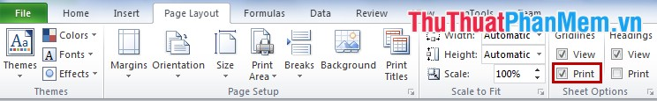

Bước 2: Thiết lập thông số trong hộp thoại Print.

1. Chọn File -> Print (hoặc tổ hợp phím Ctrl + P).

2. Xuất hiện phần thiết lập Print và xem trước khi in.

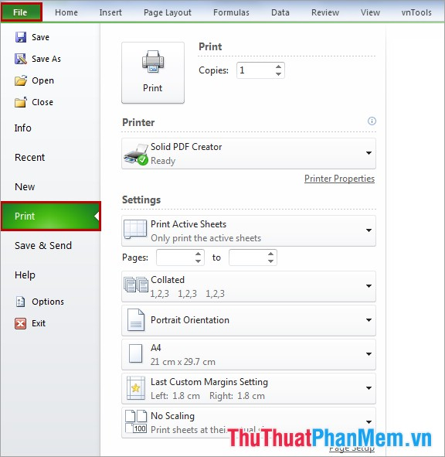

Các bạn thiết lập mốt số thông số trong hộp thoại.

Printer: Chọn máy in.

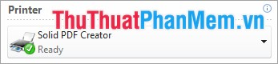

Settings: Chọn sheet hay vùng cần in, trong settings gồm các tùy chọn:

- Print Active Sheets: Chỉ in sheet hiện tại hoặc các sheet được chọn.

- Print Entire Workbook: In toàn bộ Wordbook.

- Print Selection: Chỉ in vùng đang được chọn.

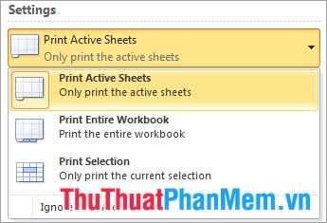

Thiết lập lại một số thông số chiều giấy, khổ giấy, căn lề…

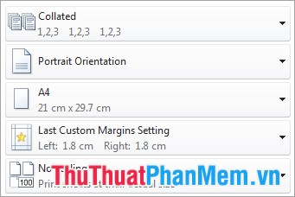

Chọn số bản in trong phần Copies và sau khi thiết lập xong các bạn nhấn Print để bắt đầu in.

